Индивидуальный проект. Этап 4

Отчёт к 4 этапу индивидуального проекта

Зайцева Анна Дмитриевна

Table of Contents

# Цель работы

Цель работы — Добавить к сайту ссылки на научные и библиометрические ресурсы. # Задание

* Зарегистрироваться на соответствующих ресурсах и разместить на них ссылки на сайте:
* eLibrary : https://elibrary.ru/; Google Scholar : https://scholar.google.com/; ORCID : https://orcid.org/; Mendeley : https://www.mendeley.com/; ResearchGate : https://www.researchgate.net/; Academia.edu : https://www.academia.edu/; arXiv : https://arxiv.org/; github : https://github.com/.
* Сделать пост по прошедшей неделе.
* Добавить пост на тему по выбору: Оформление отчёта.

# Выполнение 3 этапа индивидуального проекта

1. Я зарегистрировалась на нужных ресурсах (Рис. [-@fig:001])(Рис. [-@fig:002])(Рис. [-@fig:003])(Рис. [-@fig:004])(Рис. [-@fig:005])(Рис. [-@fig:006])(Рис. [-@fig:007]):

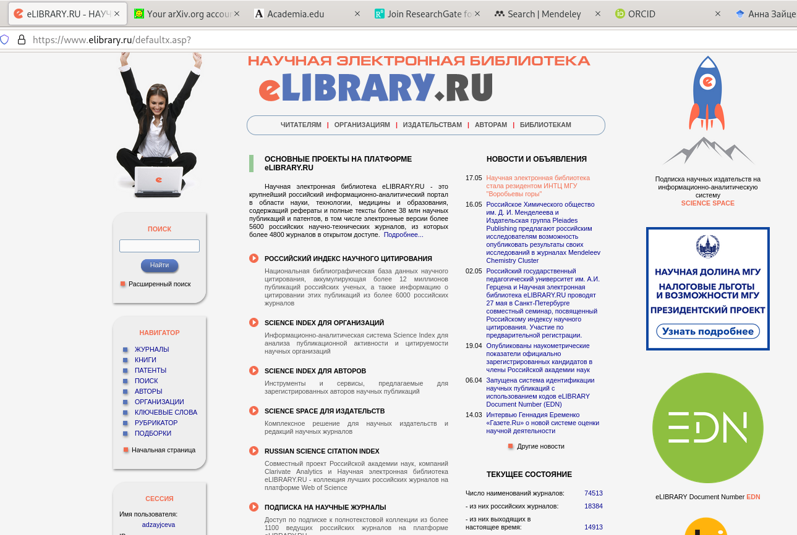

Рис. 1

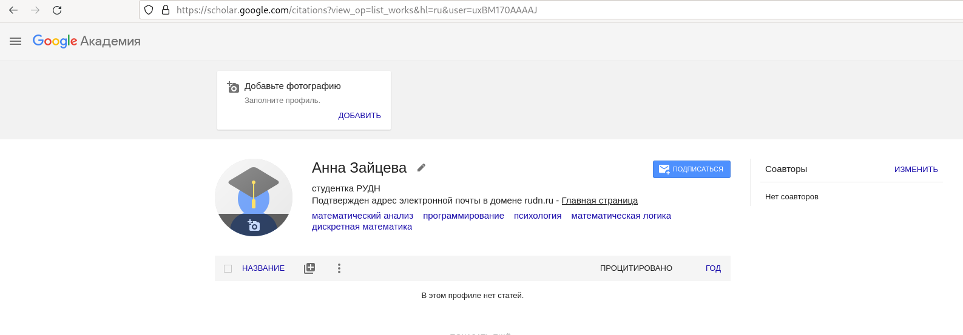

Рис. 2



Рис. 3

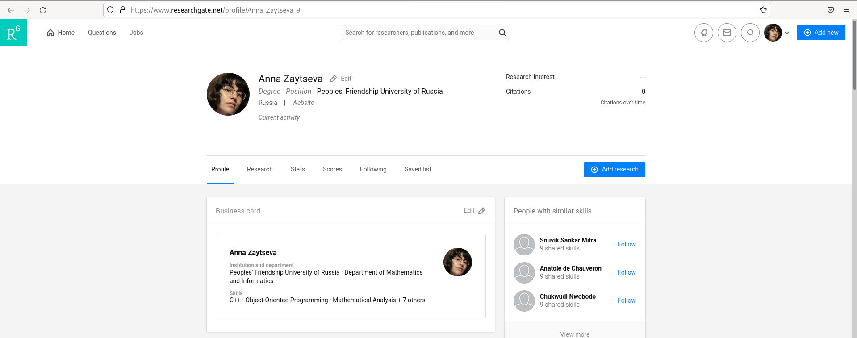

Рис. 4

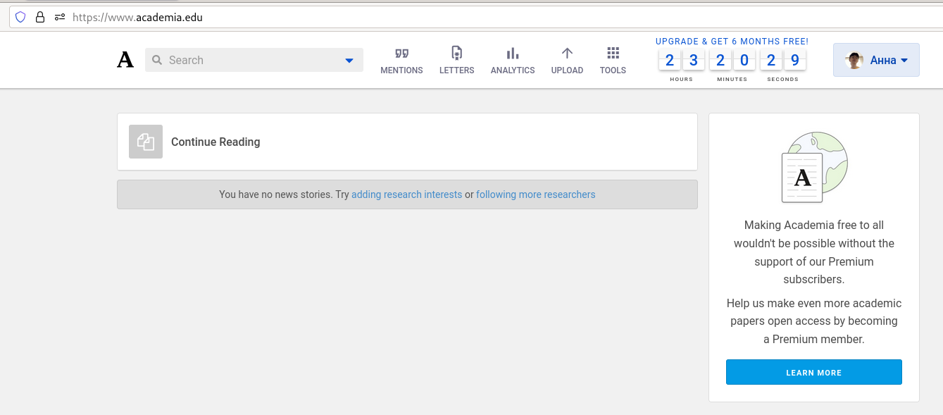

Рис. 5

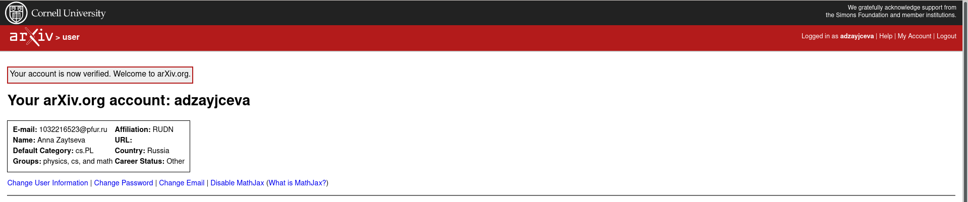

Рис. 6

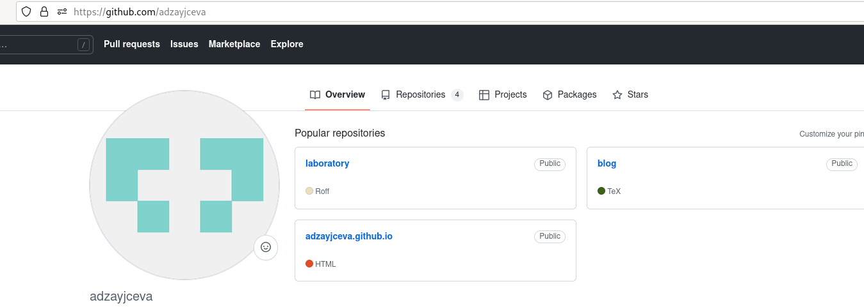

Рис. 7

1. Разместила ссылки на эти ресурсы на своём сайте (~/blog/content/authors/admin/_index.md) (Рис. [-@fig:008]):



Рис. 8

1. Создала пост по прошедшей неделе и тематический пост (Рис. [-@fig:007]):



Рис. 9

1. Обновила данные на Гитхабе.

# Вывод

Я добавила к сайту ссылки на научные и библиометрические ресурсы.